Представители Женсовета Бобровского района приняли самое активное участие в проведении творческих отчетов сельских поселений.
В Бобровском муниципальном районе на протяжении ряда лет стало замечательной традицией ежегодно с сентября по декабрь проводить эти красочные мероприятия, когда самодеятельные артисты показывают свои таланты, в творческой форме рассказывают о жизни села, о его обитателях. Изначально это были выступления в каждом сельском дворце культуры. Потом форма видоизменилась: акции проводились в виде обменных творческих программ между селами. Проект призван познакомить жителей Бобровского района с культурным богатством и многообразием каждого сельского поселения, рассказать о том, как реализуется национальный проект «Культура» в каждом муниципальном образовании.
Темы творческих отчетов каждый год разные, в 2019 году тема–Год театра.
Эта замечательная идея всесторонне поддерживается и администрацией района, и депутатским корпусом, и общественными организациями Бобровского муниципального района, представители которых являлись членами жюри.
Глава района Анатолий Иванович Балбеков и районная администрация оказывают большое внимание культуре, традициям, корням, питающим наше общество, все сферы его жизни.
За период проведения творческих отчетов работники домов культуры и самодеятельные артисты представили всё лучшее, что удалось наработать в области культуры и искусства.
Год театра в России в Бобровском районе завершили подведением итогов творческих отчетов в сельском доме культуры села Мечетка.
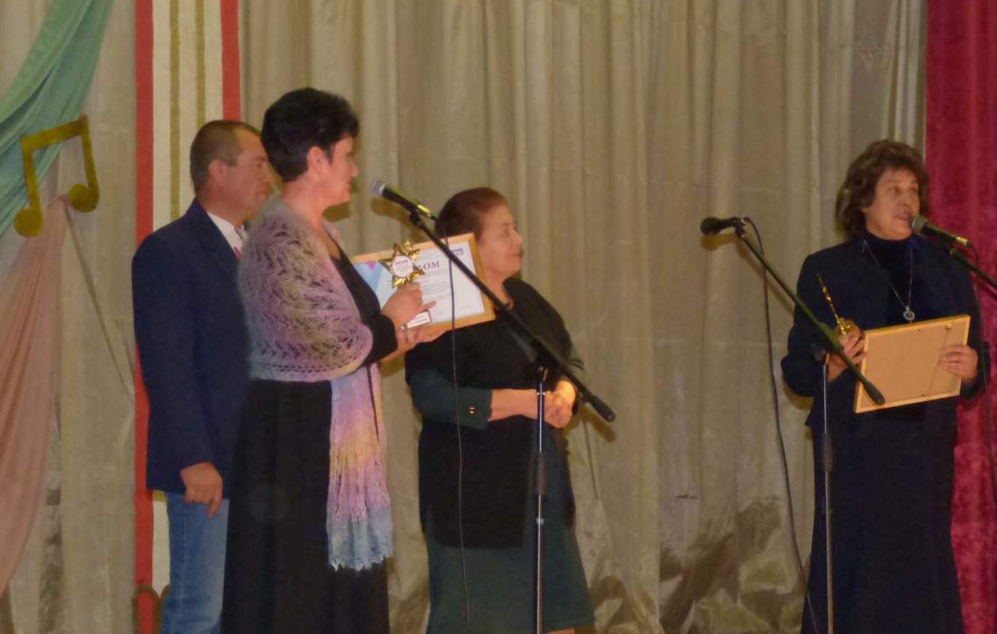
19 декабря на встречу с работниками культуры района приехали главы сельских поселений, члены Женсовета Бобровского района, члены Общественной палаты, Совета ветеранов. Праздник собрал более 300 человек.
Мечетка встретила гостей хлебом-солью, угощеньями «Мечетского подворья».
Программа началась с подведения итогов и награждения достойнейших.
О целях и задачах национального проекта “Культура” рассказали зрителям Валентина Сергеевна Дубровина, заместитель председателя Совета народных депутатов Бобровского муниципального района и руководитель отдела культуры района Ирина Васильевна Диянова.
В Воронежском областном центре народного творчества и кино (ВОЦНТиК) недавно подведены итоги областных конкурсов и фестивалей. Больше всех наград получили бобровские работники культуры, многие из котрых являются и членами Женсоветов городского и сельских поселений. Ирина Васильевна вручила Диплом победителя в областном конкурсе инновационных форм работы культурно-досуговых учреждений “Клубные идеи” Бобровскому районному организационно-методическому центру Т.И. Смыкова, а также Диплом лауреата II степени Мечетскому СДК,заведующая Марина Зенина и Диплом Шестаковскому СДК, заведующая Татьяна Щербакова.
Самодеятельные артисты Мечетки подарили зрителям замечательный, полуторачасовой концерт с песнями, танцами, театрализованными сценками. 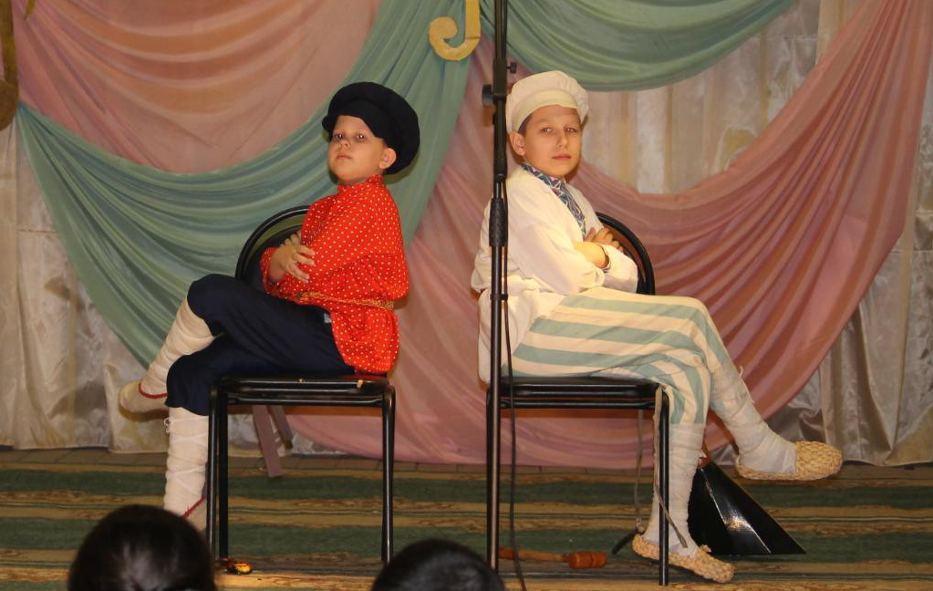

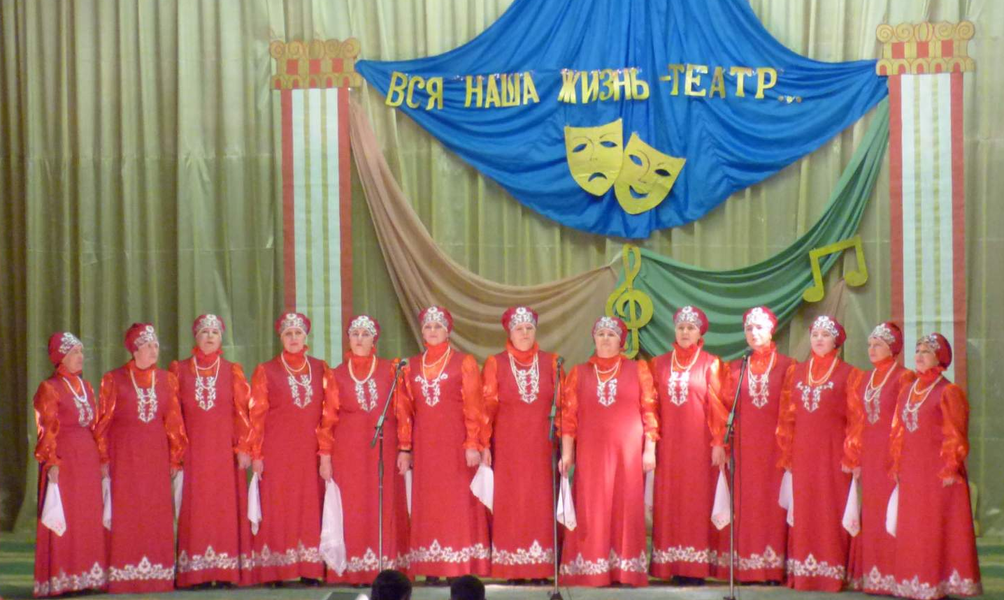
По окончании концертной программы жителей поселения и гостей с успешным завершением Года театра поздравили представители Председатель Женсовета Бобровского района Стрельникова Е.А., заместитель председателя Общественной палаты Шелякин А.В., представитель Совета ветеранов Степанов В.И.
Гости выразили огромную признательность и благодарность всем самодеятельным артистам, которые умеют создать праздник, украшают нашу жизни и делают её яркой и разноцветной, радуя людей.
Особые слова благодарности были выражены главе администрации Мечетского сельского поселения, Николаю Георгиевичу Суворину, который и сам показал свои таланты, принимая участие в концертной программе, в а в его лице и всем главам сельских поселений района, которые не смотря на большую загруженность и трудности, всегда находят время, силы и возможности для создания культурного пространства на своих территориях, раскрытия творческого потенциала талантливых самодеятельных исполнителей, творческих коллективов и мастеров декоративно-прикладного творчества, способствуют популяризации творческих достижений своих односельчан.

